从基本元素到空间形态-小节诊断（1）
- 【答案】（1）×；（2）×；（3）√；（4）√；（5）×；（6）√．
- 【答案】（1）线段有两个端点，不能延伸；
（2）射线只有一个端点，可向一端无限延伸，射线和射线是不同的两条射线；
（3）直线没有端点，可向两端无限延伸．
- 【答案】（1）平面图形：几何图形的各个部分都在同一平面内。例子：桌面。
- 立体图形：几何图形的各个部分不都在同一个平面内。例子：篮球。
- 【答案】4．
【详解】解：图中以点O为端点的射线有，共4条．
5．【答案】6．
6. 【答案】6．
【详解】解：图中有线段，共6条．故答案为：6．

【答案】
【分析】根据线段中点的定义以及线段和差关系进行计算即可．
【详解】解：∵点，分别为线段，的中点，
∴，，
∴．

【答案】①③④
【分析】本题主要考查了点与直线的位置关系，熟练掌握点经过直线，说明点在直线上和点不经过直线，说明点在直线外是解题的关键．依据点与直线的位置关系进行判断，即可得到正确结论．
【详解】
由图可得，①点B在直线上，正确；
②直线不经过点C，错误；
③直线两两相交，正确；
④点B是直线的交点，正确；
故答案为：①③④．
二、解答题
9.
【答案】(1)见解析
(2)见解析
(3)见解析
【分析】（1）根据线段的定义画出图形；
（2）根据射线，线段的延长线的定义画出图形即可；
（3）直线与直线的交点即为所求．
【详解】（1）解：如图，连接，线段即为所求；
（2）解：如图，连接并延长交线段的延长线于点E，射线，点E即为所求；
（3）解：如图，直线与直线交于点P，点P即为所求．
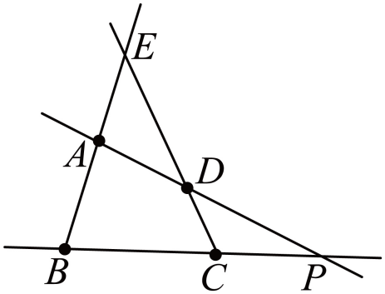

10. 【答案】
- ，，则cm；cm．
（2）cm，cm．

